**PERTEMUAN 11**

**TEKNIK NUMERIK UNTUK PENYELESAIAN INTEGRAL**

**(INTEGRASI NUMERIK)**

**TUJUAN PRAKTIKUM**

Mahasiswa mampu menerapkan teknik-teknik penyelesaian integral menggunakan Program R.

**TUGAS PRAKTIKUM**

1. Buatlah fungsi R untuk aturan trapesium dan simpson.

Aturan Trapesium

|  |
| --- |
| trapesium <- function(x) {  x*exp(-x^2)  }  I =  a =  b =  n =  delta <- (b-a)/n  for (x in 0:n) {  if (x==0 || x==n) {  I = I + trapesium(x*delta)  }  else {  I = I + 2*(trapesium(x*delta))  }  }  I = (delta/2)*I  print(I) |

Aturan Simpson

|  |
| --- |
| simpson <- function(x) {  x*exp(-x^2)  }  I =  a =  b =  n =  delta = (b-a)/n  for (x in 0:n) {  if (x == 0 || x == n) {  I = I + simpson(x*delta)  }  else if (x %% 2 == 0) {  I = I + 2*simpson(x*delta)  }  else {  I = I + 4*simpson(x*delta)  }  }  I = I * delta/3  print(I) |

1. Diberikan fungsi sebagai berikut **(kerjakan dengan menggunakan R)**

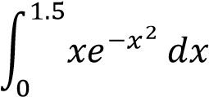

* 1. Aproksimasi integral tersebut menggunakan aturan Trapesium, N=8.

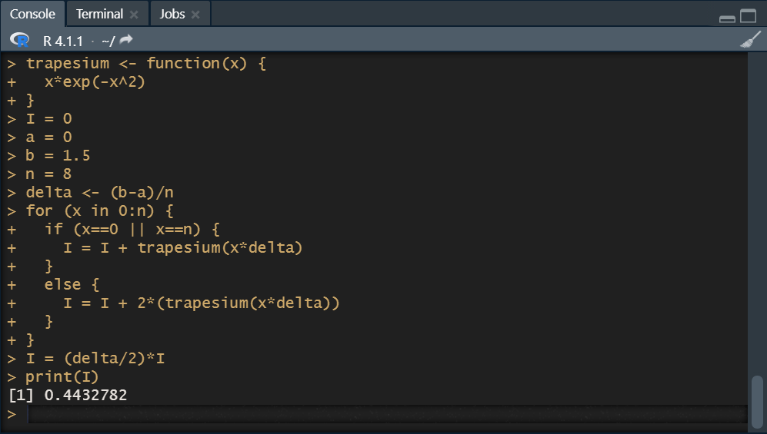

* 1. Aproksimasi integral tersebut menggunakan aturan Simpson, N=8.

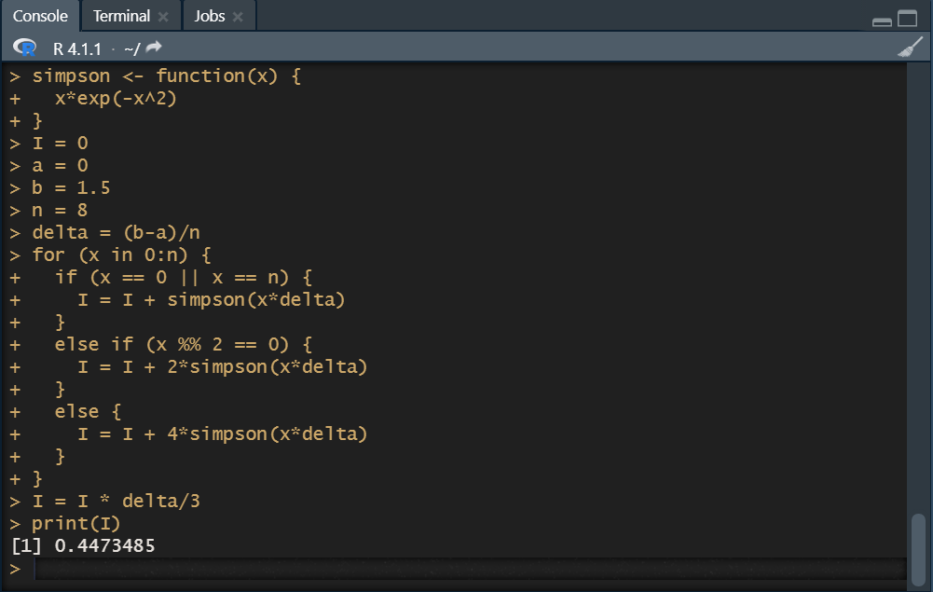

1. Diberikan fungsi **(kerjakan dengan cara manual)**

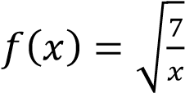

N = 2. Gunakan aturan trapesium dan Simpson untuk menghitung integralnya pada [1,4]. Kemudian lengkapi tabel berikut

|  |  |  |
| --- | --- | --- |
|  | Solusi | Kesalahan |
| Eksak | 5.2915 | 0 |
| Trapesium | 5.4864 | 0.1949 |
| Simpson | 5.3310 | 0.0395 |

Menghitung solusi eksak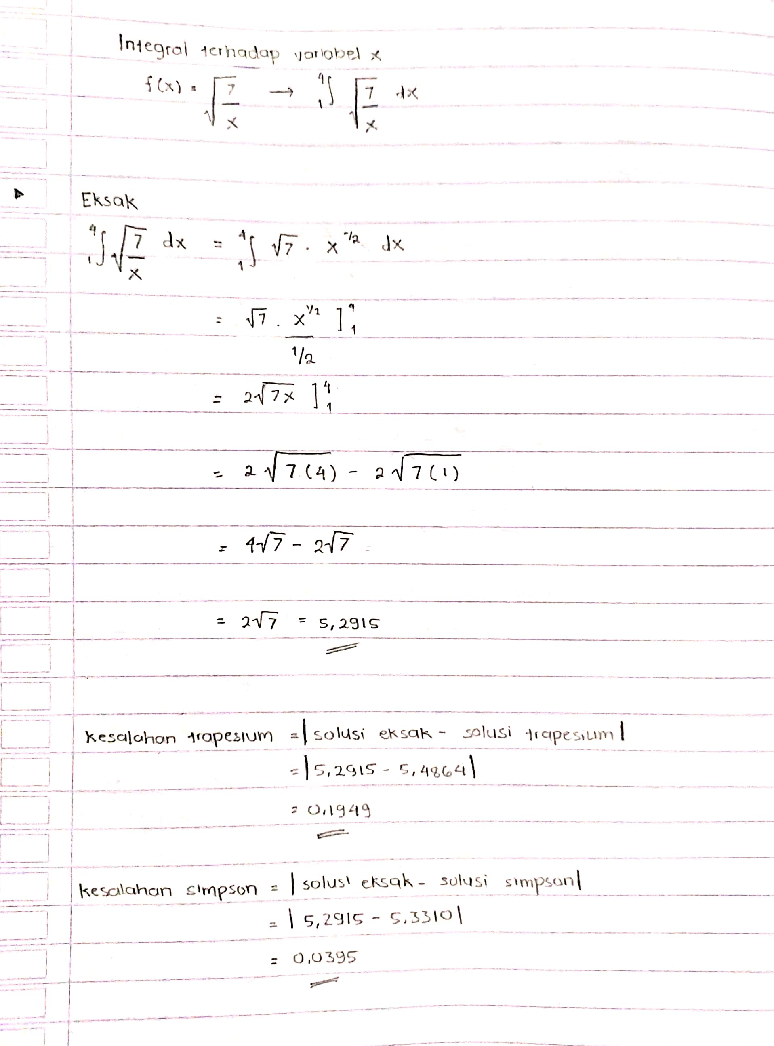

Menghitung solusi trapesium dan simpson

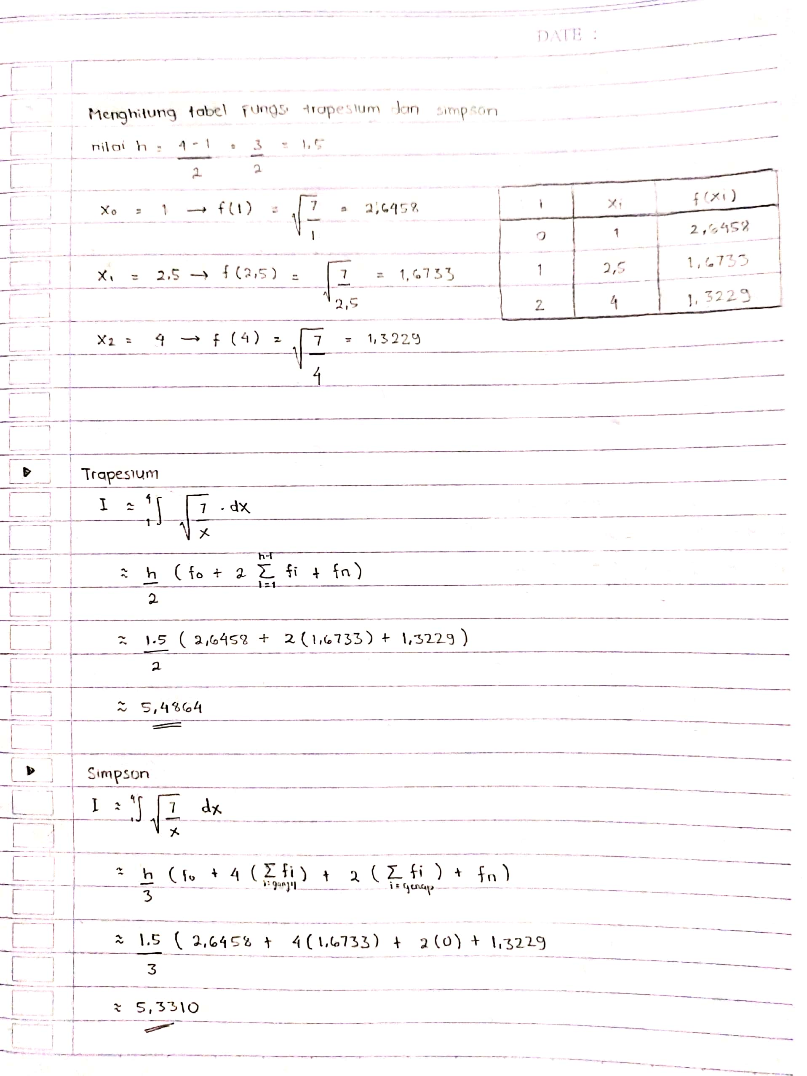

Menghitung kesalahan trapesium dan simpson

